# 类图说明

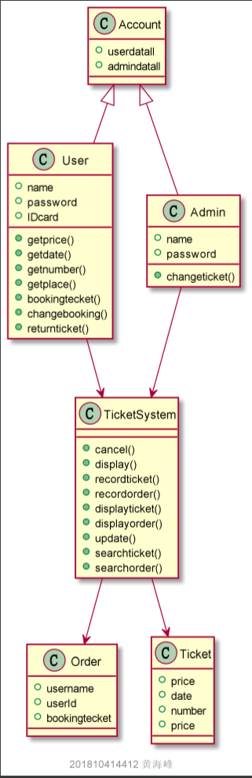

用户（姓名、密码、证件号）

列车班次（发车时间、起点、终点、乘坐人数、价格）

火车站（名称、所在地）

订票（票号、班次号、旅客号、票价）

管理员（密码、姓名）

# 活动图说明

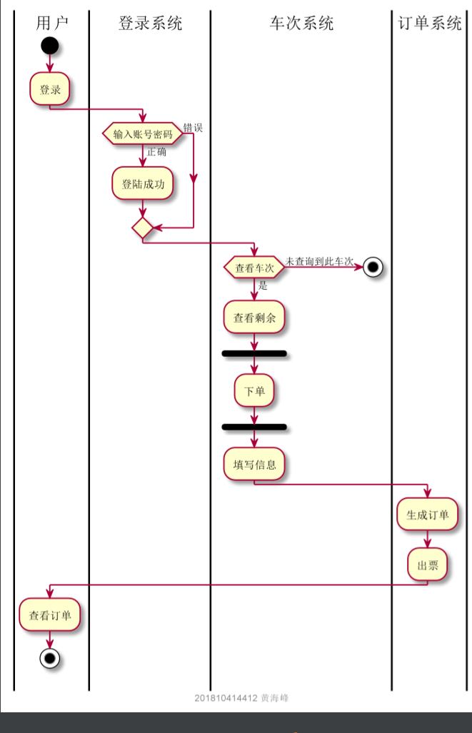

用户首先登陆，若登陆成功，进入系统；在车次系统查看车次，如果没有查询到，即发出提示，若查询到车次，继续查询剩余的票数，若不为0，用户下单，填写信息，跳转到订单系统，生成订单系统，最后成功出票。

# 顺序图输入

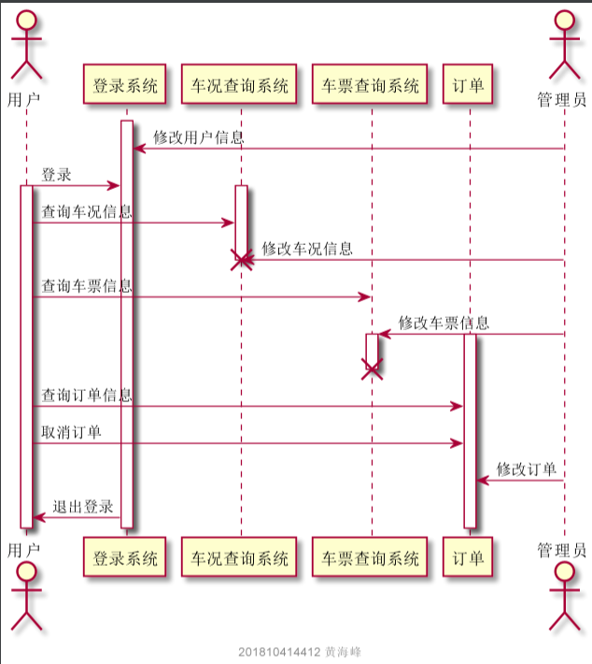

用户首先要使用一台已经联网的电脑，在网站上搜索票务信息，检索票务信息数据库，电脑将检索的信息传递给客户，用户经查看信息后进行订票，用户输入自己的银行账号，系统验证账号正确性，提交信息并进行缴费，系统给用户票务。